Draft

5.6

训练实验
目的：
探究Hierarchical MoE与普通MoE在真实表征数据上训练后，是否更能：
1 把激活不同features的数据分给不同的expert
2 让不同的expert真的使用不同的表征
3 形成分层分发机制
结论：
使用稀疏字典学习的表征对HierarchicalMoE和普通MoE的分发多样性和专家专业化程度进行度量，可以得到以下结论：
- 当前证据不支持层级的MoE在分发细粒度性上更强于普通MoE，甚至层级的MoE的专家不同路径上使用的稀疏表征比普通MoE更相似。
- 在激活路径和atoms使用的profile上（度量专家不同的激活路径上使用atoms的相似度），HierarchicalMoE的不同路径上共享的atoms更多。
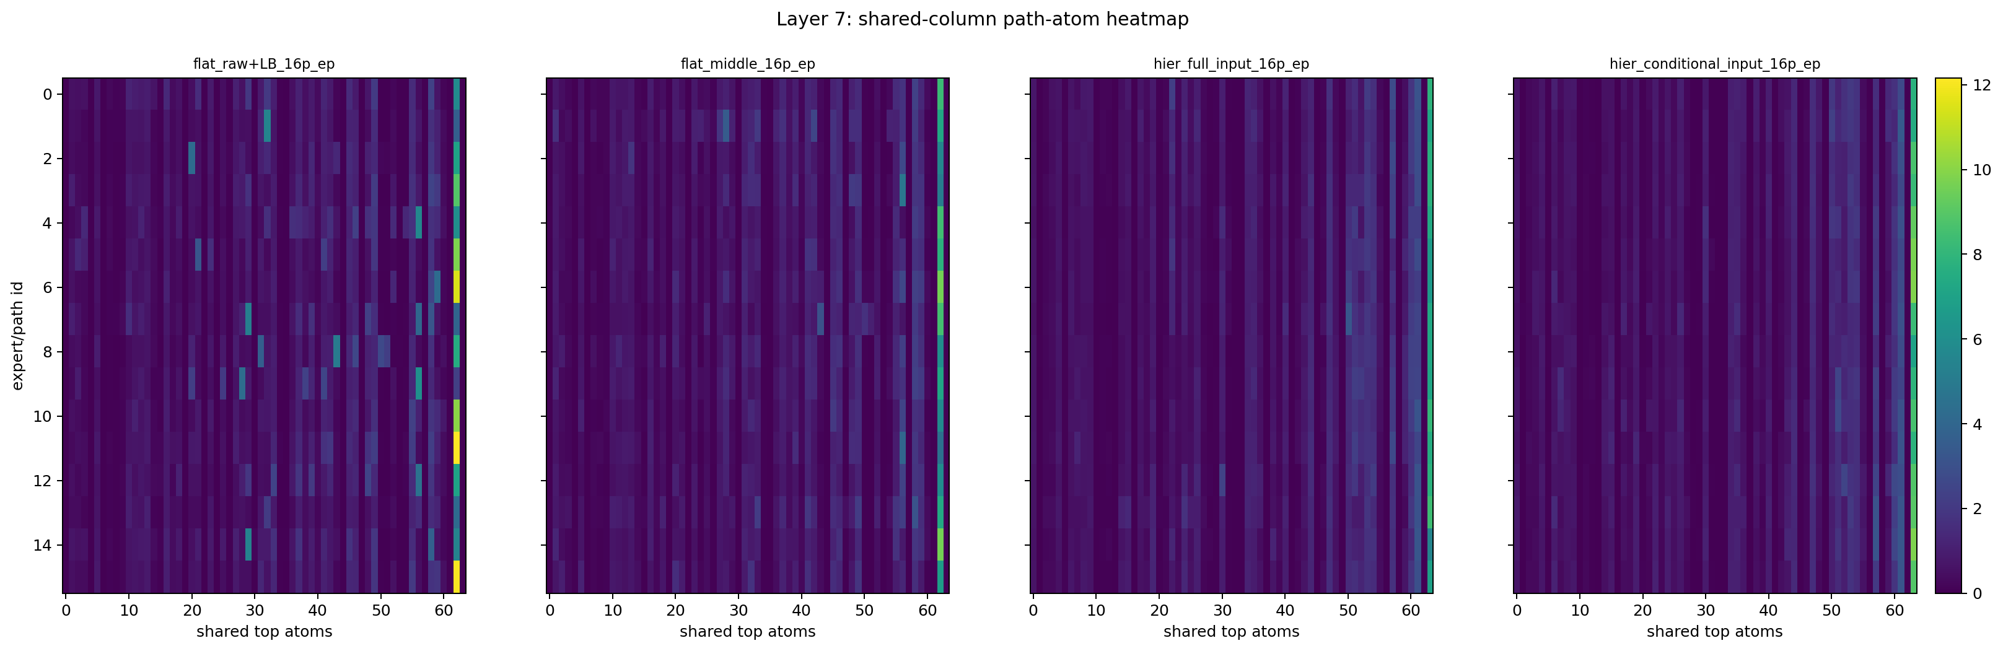
- 各个模型都依赖于激活最强的稀疏表征（也就是字典中的Atoms），相比于普通MoE，层级MoE更多地使用了最主要的稀疏表征，但这还不足以证明层级MoE学到了不同的Features
- 移除每个 expert/path 激活最强的 atoms 后，loss 和 MoE 输出变化明显上升，且高于随机移除 atoms。Hierarchical MoE 对主要 atoms 更敏感，但这只是说明它使用了这些 atoms。
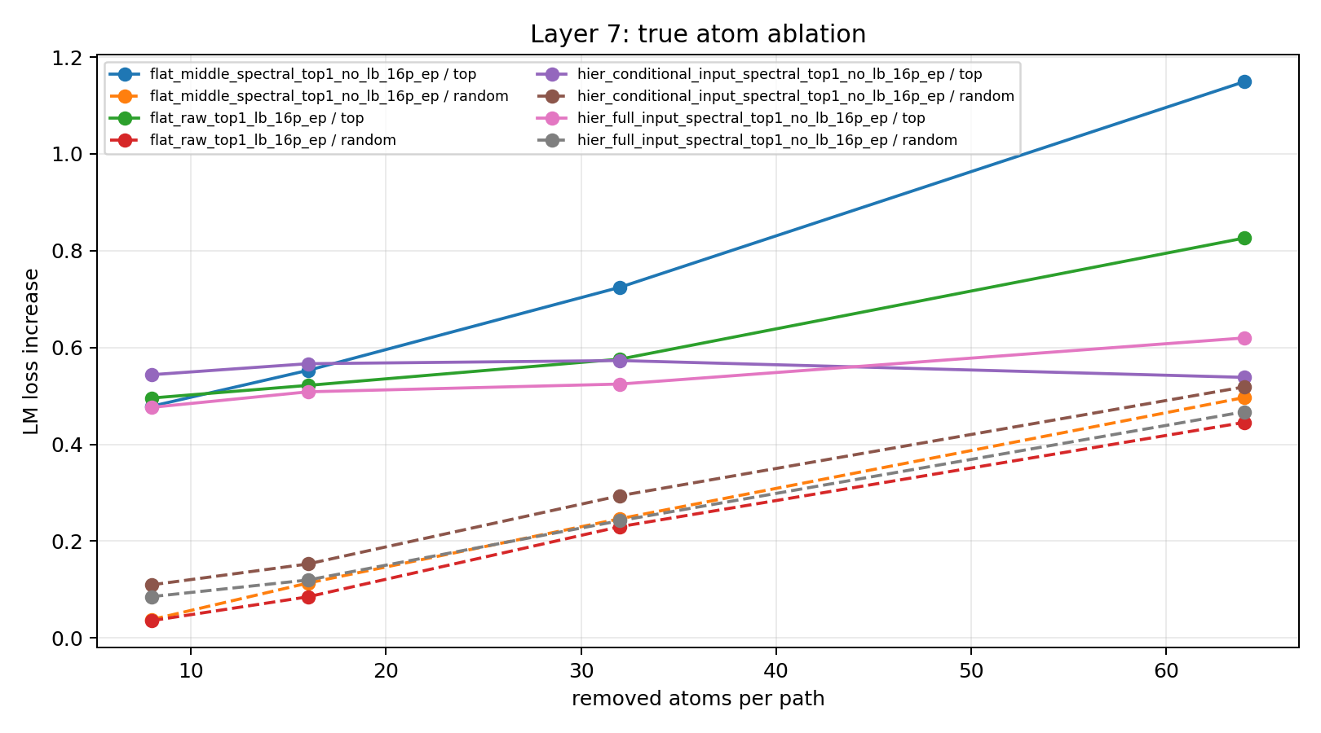  移除主要atoms后lm loss的变化 | 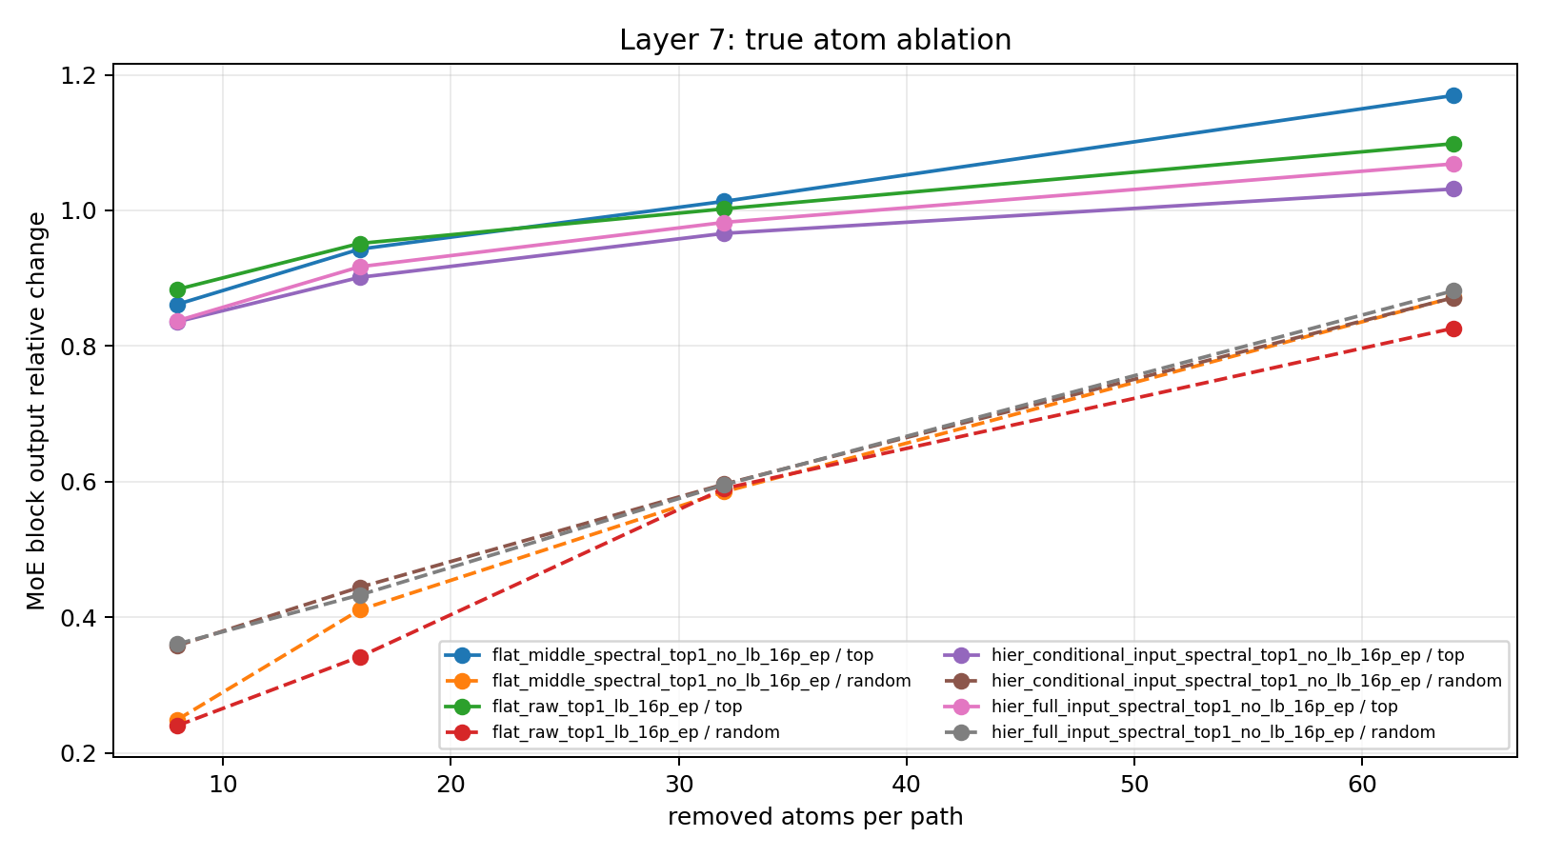  移除主要atoms后，moe输出的变化
- 层级MoE出现了分层的分发机制，因为在使用稀疏表征来度量分发时，层级MoE的粗粒度分发的，组间差异大于组内的差异。
- 数据（coarse之间的atom profile差异大于coarse之内的atom profile差异）
Layer | Hier full_input | Hier conditional_input
1 | 0.177 | 0.120
3 | 0.094 | 0.072
5 | 0.097 | 0.094
7 | 0.027 | 0.029
- 图片（白色分割线用于分割不同coarse组）
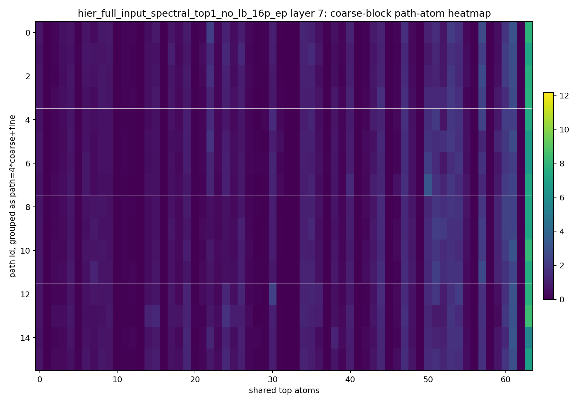  层级专家接收full hidden | 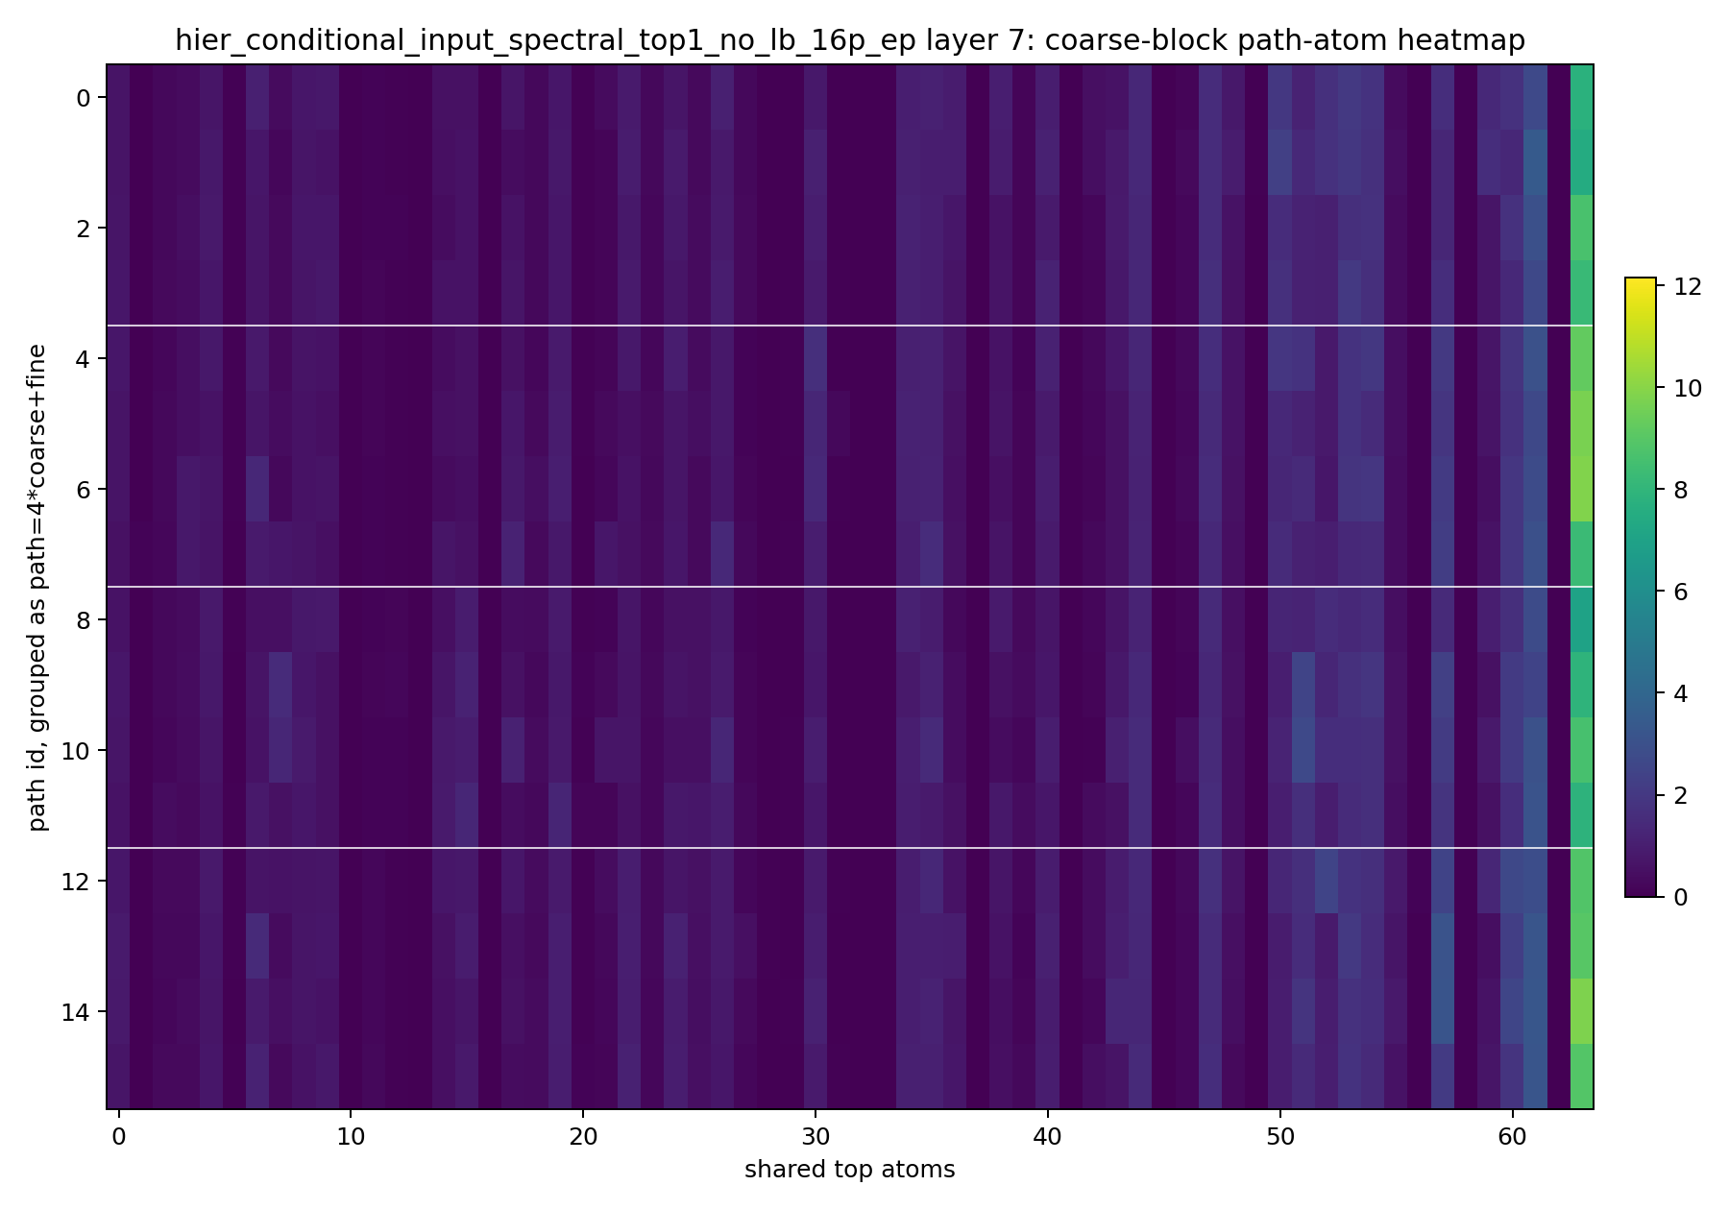  层级专家接收middle/middle_tail band

Draft实验流程
模型：
expert形式： $$E(x)=W_{down}(SiLU(W_{gate}x)⊙W_{up}x)$$
模型 | 层数 | 最终 path 数 | 专家个数 | 训练 tokens | 参数量 | 分发方式 | 最终loss
Flat raw top - 1 + LB | 8 | 16 | 1common + 16 | 5B | 441.863M | raw hidden, linear router, 加 LB | 3.9
Flat middle spectral top-1 | 8 | 16 | 1common+16 | 5B | 441.863M | middle spectral band, linear router, 不加 LB | 4.0
Hierarchical full_input | 8 | 16 | 1common+4coarse+16fine | 5B | 441.896M | 4 coarse × 4 fine，spectral router，不加 LB | 4.1
Hierarchical conditional_input | 8 | 16 | 1common+4coarse+16fine | 5B | 441.896M | 4 coarse × 4 fine，spectral router，不加 LB | 4.1
实验结果参照依据：
1 把激活不同features的数据分给不同的expert
依据：看每个计算path收到的数据，激活的sparse atoms是否不同。（热力图）
2 让不同的expert真的使用不同的表征
依据：看激活的atoms的是否对于模型输出有较大的影响。如果去掉某个path主要的atoms后，输出变化明显变大，说明experts输出确实依赖这些atoms
3 恢复真实的分层计算机制
依据：看 coarse-fine 分层排列的 path-atom heatmap。
如果同一 coarse 内有共享 atoms，不同 fine path 又有各自不同 atoms，说明 Hierarchical MoE 出现 coarse 到 fine 的分层分工迹象。
结果：
问题一
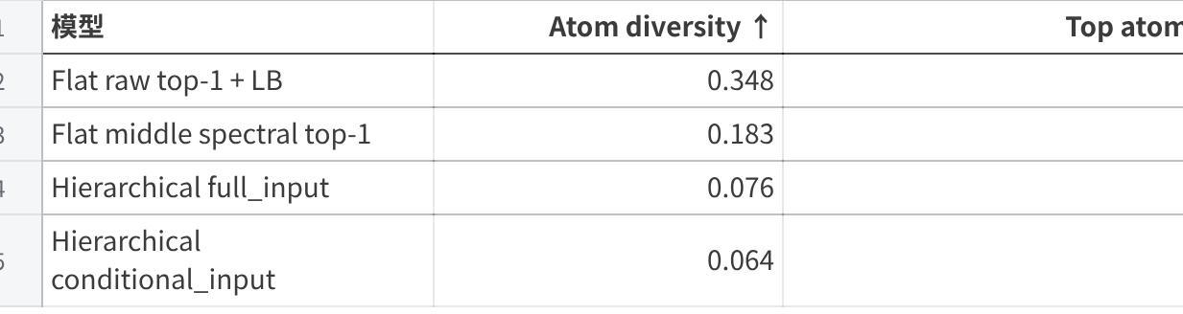
点击图片可查看完整电子表格
其中：
- Atom diversity: 不同 expert/path 收到的数据，在 sparse atoms 上的激活模式有多不一样。
- 每个 path 先有一个 atom profile：$$v_{p}=E[|z(h)|∣path=p]$$
- $$z(h)$$ 是 sparse dict code，$$v_{p}$$ 表示 path $$p$$ 收到的 token 平均激活哪些 atoms.
- 然后对任意两个 path，算 cosine similarity：
$$sim(p,q)=\frac{v_{p}^{⊤}v_{q}}{∥v_{p}∥∥v_{q}∥}$$
Atom diversity 是平均距离：
$$AtomDiversity=E_{p≠q}[1−sim(p,q)]$$
越大表示不同path的atom profile越不一样；
- top atom overlap：tops激活atoms重合度
- 对每个 expert/path，取激活最强的 top-k atoms。对任意两个 expert/path，算 top atoms 的 Jaccard overlap：
$$Overlap(e_{1},e_{2})=\frac{|TopK(e_{1})∩TopK(e_{2})|}{|TopK(e_{1})∪TopK(e_{2})|}$$
- 对所有的path pairs 求平均

- Usage norm: path使用是否均匀
- $$UsageNorm=\frac{H(path)}{\log{N_{path}}}$$本质上用来衡量与均匀分布有多近。均匀使用时熵最大，也就是分母
问题二
去掉激活最大的atoms，，查看loss上升情形如何。
top atoms 移除后，所有模型的 loss 都明显上升，且远高于 random atoms。说明这些 top atoms 确实影响模型计算。
Layer 7，移除 top 16 atoms：
模型 | 移除 top atoms 后 loss 增量 | 随机移除 atoms 后 loss 增量 | MoE 输出相对变化
Flat raw top - 1 + LB | 5.273 | 0.097 | 0.919
Flat middle spectral top-1 | 5.695 | 0.111 | 0.906
Hierarchical full_input | 6.647 | 0.202 | 0.946
Hierarchical conditional_input | 7.778 | 0.247 | 0.957
问题三
注：分界线是分隔每一个Coarse group的Paths
Hierarchical 内部确实有 coarse block 结构：同一个 coarse 里的 path 更相似，不同 coarse 之间更不同。
conditional_input 的 coarse block gap 更大，说明它的层级分工更清楚一些。
Coarse block gap：
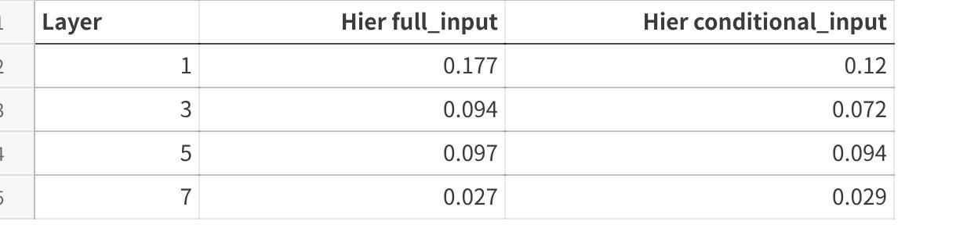
点击图片可查看完整电子表格

